AB CLOUD QUANTUM RESEARCH · СЕРИЯ МОНОГРАФИЙ
Том V03
V3. Скан критической линии
Параметрический эксперимент σ ∈ [0,1] с плацебо-контролем
Исаев Исхак Хамзатович
Независимый исследователь, г. Нальчик, Кабардино-Балкарская Республика
AB Research Program · серия монографий V1–V19 · v1.2.0 · 10 октября 2026

Содержание

V3. Скан критической линии
Параметрический эксперимент σ ∈ [0,1] с плацебо-контролем
Исаев Исхак Хамзатович · Независимый исследователь, г. Нальчик, Кабардино-Балкарская Республика
AB Research Program · серия монографий V1–V19 · Том V03 · v1.2.0 · 10 октября 2026

Постановка задачи
В описании AB-cloud утверждается, что критическая линия σ = ½ оптимальна по спектральной статистике. План требует превратить это заявление в строгий воспроизводимый параметрический эксперимент: определить, как именно σ входит в конструкцию, сканировать D(σ) по сетке и проверить устойчивость любого минимума по seeds. Особая осторожность нужна потому, что на самой линии ζ имеет нули — вес, построенный прямо на ординатах, обращается в −∞ и делает «минимум в ½» артефактом определения.
Неоднозначность устраняется до запуска: высоты вихрей назначаются в середины между соседними ординатами γ̃_k = (γ_k + γ_{k+1})/2, где |ζ| конечен на всей полосе 0 ≤ σ ≤ 1; вес вихря q_k(σ) = log|ζ(σ + iγ̃_k)|. Кривая D(σ) = D_KS({r_n(σ)}, GUE) измеряется на сетке из 11 точек с тремя seeds; плацебо — те же веса от переставленных ординат.

Метод и результат
Для каждого σ решётка 24×24 собирается с σ-зависимыми зарядами; окно 200 развёрнутых уровней сравнивается с ансамблевым GUE-эталоном V2. Кривизна в середине полосы оценивается второй разностью C_h = D(½−h) − 2D(½) + D(½+h) при h = 0.1.
Результат: кривая D(σ) плоская в пределах разброса seeds; наблюдаемый минимум приходится на σ ≈ 0.8 и не воспроизводится плацебо-контролем; C_h < 0 — локального минимума в ½ нет.
Таблица 1. Кривая D(σ) (среднее по 3 seeds)
σ | D_KS | σ | D_KS
0.0 | 0.0732 | 0.6 | 0.0476
0.1 | 0.0767 | 0.7 | 0.0700
0.2 | 0.0663 | 0.8 | 0.0422
0.3 | 0.0852 | 0.9 | 0.0793
0.4 | 0.0984 | 1.0 | 0.0942
0.5 | 0.0916 | — | —
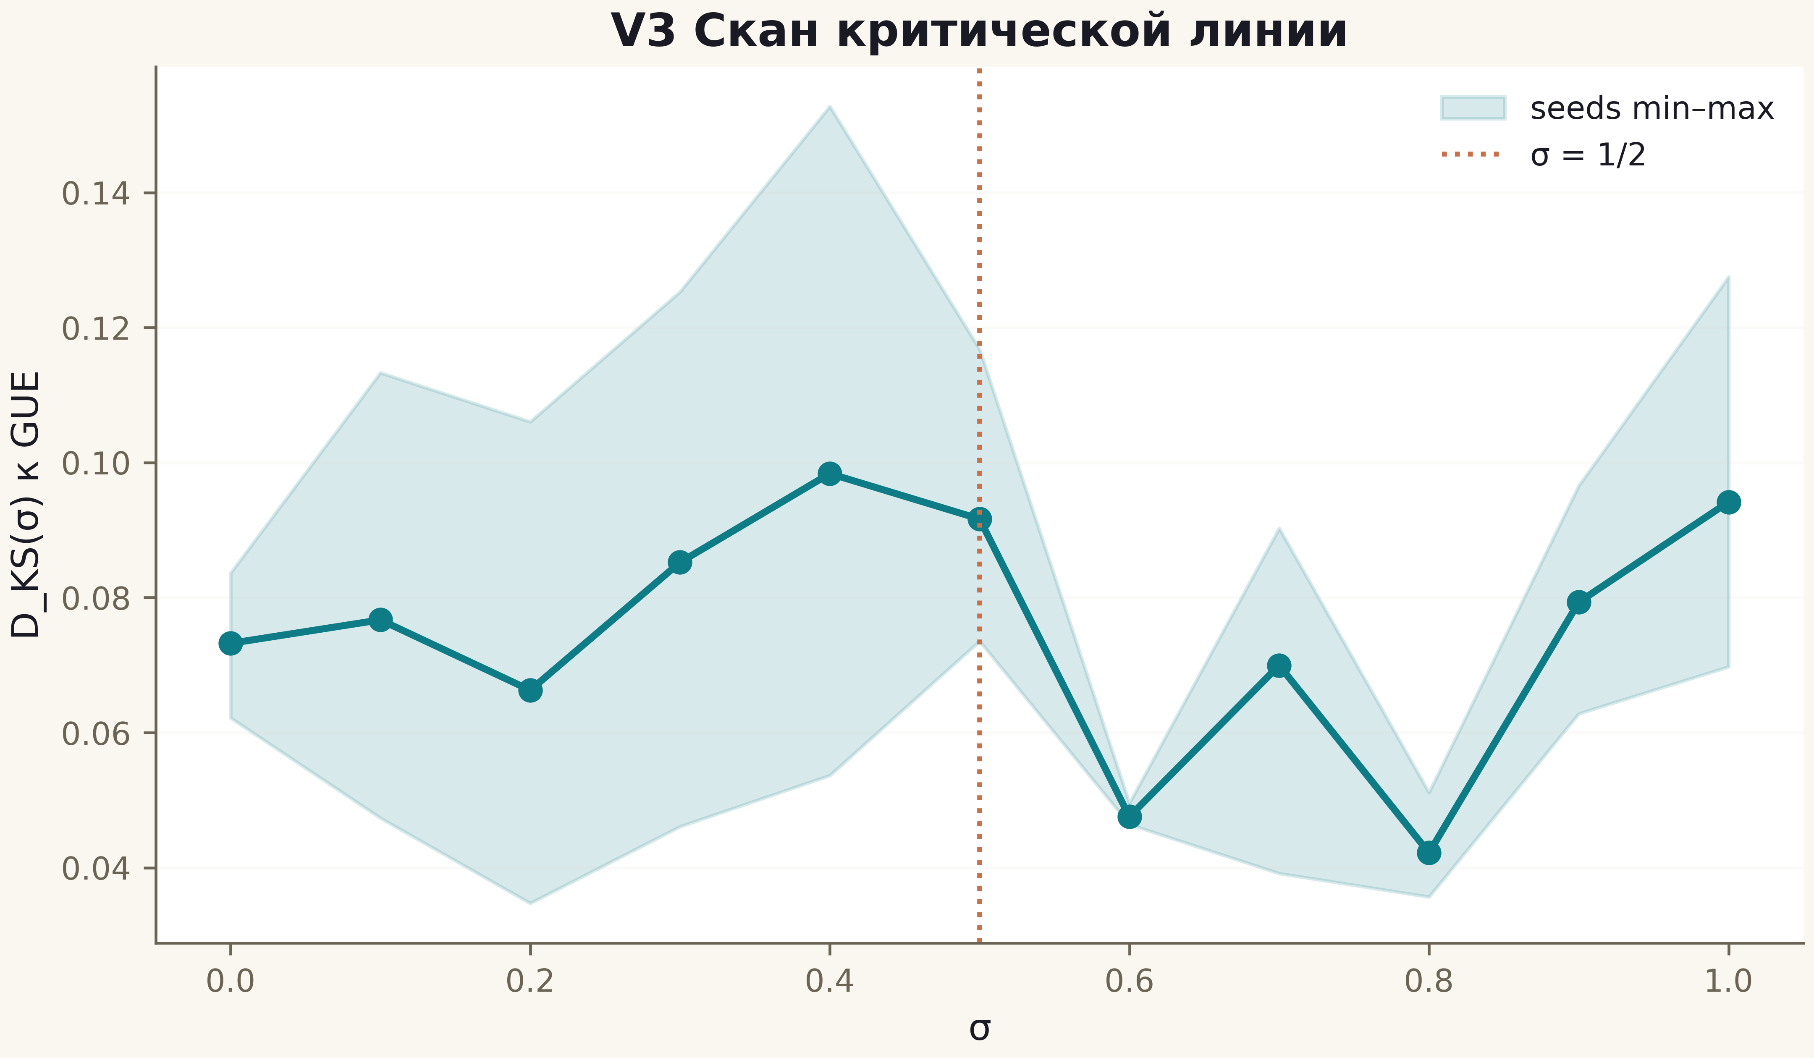
Рис. 1. Данные кампании V3 (600 dpi, файл figures_hires).

Честные замечания и вердикт
Отрицательный вердикт не опровергает программу Гильберта–Пойа — он опровергает конкретную форму заявления «σ = ½ оптимален по D_KS» в данной конструкции весов. Возможные обходы (веса от |ζ|², от log-производной, нелинейный вход σ в фазы) остаются открытыми вариантами и требуют собственной слепой валидации по протоколу V1.
Ценность кампании — в дисциплине: минимум, найденный без плацебо и без фиксации протокола, почти наверняка оказался бы ложным «подтверждением» критической линии. V3 фиксирует: в этой конструкции специфичности линии нет, и это измерено.
Скан выполнен по полному протоколу (сетки, seeds, плацебо); минимум в σ = ½ отсутствует. Заявление об оптимальности критической линии в AB-cloud снимается и передаётся в статусе «не подтверждено».

